通 知
日期：109 年 6 月9 日
承辦人:林明衡
連絡電話:(05)2263411 轉 1221

主旨:109學年度全國學生美術比賽作品參賽事宜，請轉知學生知悉，請查照。
說明:
- 參賽資格:大學部(含進修部)學生及研究生。
- 參賽組別及類別:

組別 | 類別 | 參賽組別 | 備註
大專組 | 1.西畫類 | 大專美術科系、大專非美術科系
 | 2.書法類 | 大專美術科系、大專非美術科系
 | 3.平面設計類 | 大專美術科系、大專非美術科系
 | 4.漫畫類 | 大專美術科系、大專非美術科系
 | 5.水墨畫類 | 大專美術科系、大專非美術科系
 | 6.版畫類 | 大專美術科系、大專非美術科系
- 參賽作品規格、注意事項、報名表、109學年度全國學生美術比賽實施要點，詳情請至國立臺灣藝術教育館網站 http://www.arte.gov.tw 最新公告或臺灣藝術教育網全國學生美術比賽專網「比賽實施要點」，查詢下載。
- 有意作品報名參賽同學，請於10月22日(星期四)前將報名表(如附件或請至前揭網址下載)送至民雄學務組，並於10月26日(星期一)前繳交作品，由學校統一彙送作品，逾期不受理。
- 請加強作品之固定與保護，用厚紙板包裝並封粘妥當內裝氣泡布保護，以免運送過程作品受損影響比賽成績。
此致
本校各系(所)

嘉義大學學生事務處民雄學務組 敬啟

109學年度

全國學生美術比賽 (大專)
類 組 | 大專美術科系
 | 大專非美術科系
姓 名
題 目
縣 市 別
學校/年級/科系
學校指導老師
(需親自簽名，審核參賽學生無臨摹、抄襲、或挪用他人創意之情形)
作品介紹(100-200字)
下列欄位除書法類組不用填寫，其它類組均須填寫。
本人保證絕無臨摹、抄襲、由他人加筆或明確挪用他人創意之情形，如有上列情形，願自負法律責任。
參賽學生親簽：_________________________
※ 請影印2份分別黏貼於作品背面右上及左下方各項資料請詳填並確認無誤 ※ 複選參賽通知寄送地址務必以正楷清晰填寫，以利正確寄達。

109 學年度 109 學年度
全國學生美術比賽 全國學生美術比賽

類 □大專美術科系
□大專非美術科系
姓 名
題 目
縣 市 別
學校/年級/科
系
學校指導老師
(需親自簽名，審核 參賽學生無臨摹、抄 襲、或挪用他人創意 之情形)
下列欄位書法及現場創作類組必填，其它類組免填。
複選現場書寫參賽通知寄送地址：

□□□□□

類 □大專美術科系
□大專非美術科系
姓 名
題 目
縣 市 別
學校/年級/科
系
學校指導老師
(需親自簽名，審核 參賽學生無臨摹、抄 襲、或挪用他人創意 之情形)
下列欄位書法及現場創作類組必填，其它類組免填。
複選現場書寫參賽通知寄送地址：

□□□□□

※請黏貼於作品背面右上及左下方
※書法類作品請以透明膠帶浮貼
※各項資料請詳填並確認無誤
※書法類複選參賽通知寄送地址務必以
正楷清晰填寫，以利正確寄達
※保證絕無臨摹、抄襲、由他人加筆或明
確挪用他人創意之情形，如有發生上列
情形，願自負法律責任。
參賽學生親簽：
※請黏貼於作品背面右上及左下方
※書法類作品請以透明膠帶浮貼
※各項資料請詳填並確認無誤
※書法類複選參賽通知寄送地址務必以
正楷清晰填寫，以利正確寄達
※保證絕無臨摹、抄襲、由他人加筆或明
確挪用他人創意之情形，如有發生上列
情形，願自負法律責任。
參賽學生親簽：

※報名表一式兩份，務必黏貼齊全。黏貼方式如下：
（一）捲軸類 （二）框及紙卡裱裝

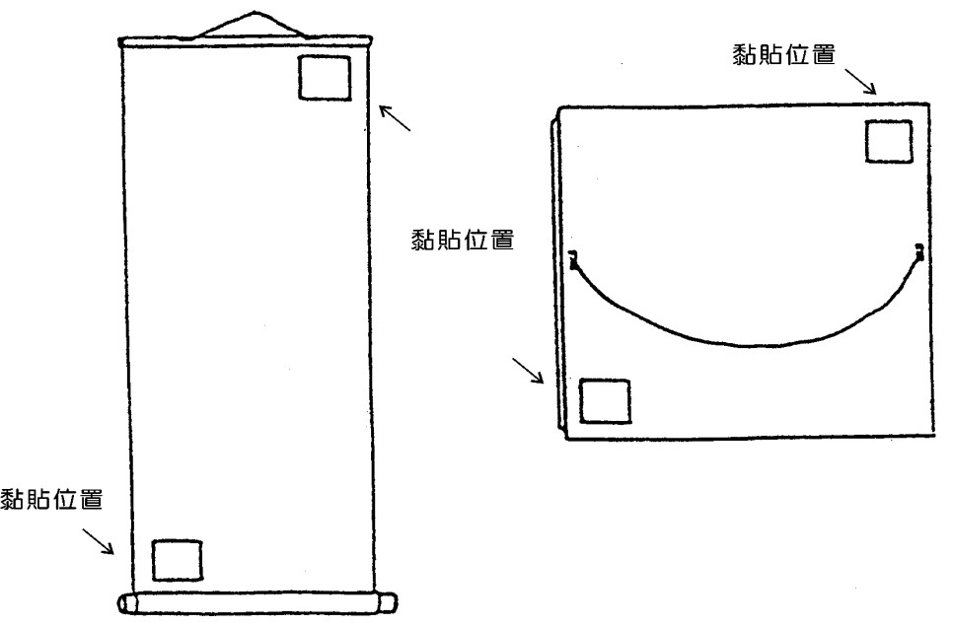

25

